令和３年 ５月１４日
発行：栃木県立益子特別支援学校
進路指導部



新緑の候、皆様にはますます御清祥のこととお喜び申し上げます。
また、日頃から本校教育活動に御理解御協力を賜り、誠にありがとうございます。
さて、今年度の進路だよりの第１号は、「前年度高等部卒業生進路先一覧」「令和３年度進路指導行事一覧」「頑張る先輩」の三つの内容をお届けいたします。
「進路だより」では、保護者の皆様のお声を進路だよりに反映させてまいりたいと思います。進路について知りたいことや質問等をぜひお寄せください。よろしくお願いいたします。

前年度高等部卒業生進路先一覧
進 路 先 | 作 業 内 容 | 所在地
池田興業（株） | コア選別作業 | 芳賀町
泉食品（株）ＦＴファーム | 食品製造 | 真岡市
ＪＡはが野真岡パッケージセンター | 農作物出荷準備 | 真岡市
（株）カワチ薬品芳賀店 | 店舗業務 | 芳賀町
芳賀赤十字病院 | 清掃、事務補助 | 真岡市
（株）サンデリカ | 食品製造 | 宇都宮市
介護老人保健施設春棋荘 | 介護補助 | 真岡市
ヘイコーパック（株） | 紙製品製造 | 市貝町
（株）ホンデン製作所 | 部品組立 | 真岡市
仙波糖化工業（株） | 清掃、事務補助 | 真岡市
県東ライフサポートセンター・真岡 | 下請け作業 | 真岡市
ＳＢワークス真岡 | 下請け作業 | 真岡市
未来工房下館駅前 | 下請け作業 | 筑西市
友愛作業所 | 下請け作業 | 益子町
ビストロ・ペールド・ヴォーテ | 接客、清掃 | 那須烏山市
栃木県開拓農業協同組合 | 農作物出荷準備、環境整備 | 宇都宮市
けやき作業所 | パン製造、下請け作業 | 芳賀町
わらくや | 養鶏作業等 | 真岡市
セルプ・みらい | 下請け作業、余暇活動 | 真岡市
プランテーション真岡 | 椎茸ハウス作業 | 真岡市
益子マインド | 余暇活動等 | 益子町
ワークショップ菜の花 | 下請け作業 | 益子町
ひばり | 余暇活動等 | 宇都宮市
とちぎライトセンター | 余暇活動等 | 宇都宮市

R３ 進路指導行事予定
期 日 | 行 事
６月２日（水） | 福祉施設説明会
６月７日（月）～25日（金） | 高１、２：校内実習 高３：産業現場等における実習
６月28日（月）～７月２日（金） | 中：校内作業実習
７月13日（火）～16日（金） | 高３：進路相談会
９月８日（水） | 中１：社会見学
９月９日（木） | 中２：社会見学
９月27日（月）～10月15日（金） | 高１：校内実習 高２、３：産業現場等における実習
10月４日（月）～７日（木） | 高１－１：インターンシップ（１回目）
10月11日（月）～15日（金） | 中：校内作業実習
11月５日（金）～19日（金） | 中３：職場体験
Ｒ４.  １月17日（月）～21日（金） | 中：校内作業実習
１月24日（月）～２月４日（金） | 高１：校内実習 高２、３：産業現場等における実習
１月31日（月）～２月３日（木） | 高１－１：インターンシップ（２回目）

～ 頑張る先輩 ～
昨年本校高等部を卒業した金敷駿輔さんは、「スマイル上三川」に就職し、毎日、元気に働いています。就職して１年が過ぎた金敷さんにインタビューしました。

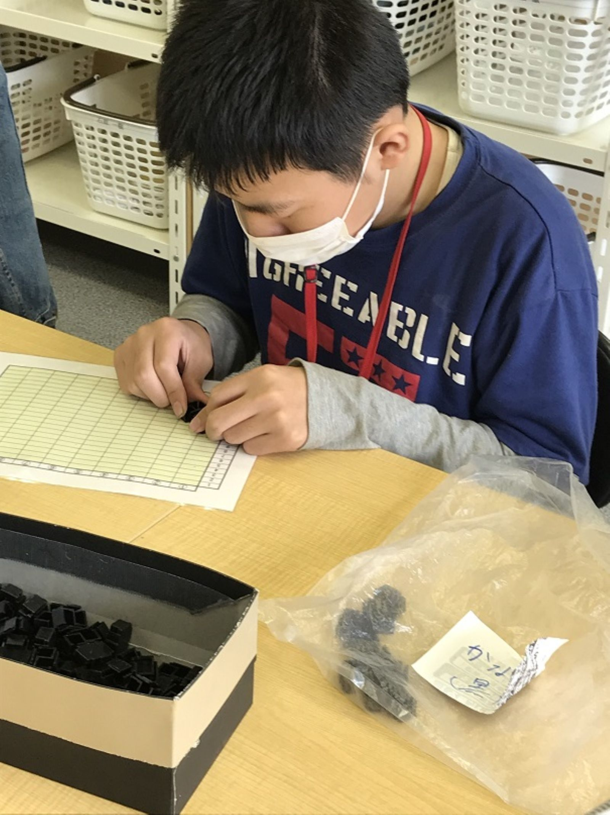

どのように通勤していますか？
自宅から真岡駅まで自転車で、真岡駅から送迎の車に乗って
通勤しています。

どんな仕事をしていますか？
検品作業や雇用トレーニングなど、いろいろな仕事をしています。

仕事をしていてうれしいことはなんですか？
みんなと一緒に目標をもって働いているので、いつも元気でいられることです。

大変なこと、難しいことはなんですか？
身体は丈夫といっても、やはり体調管理です。

学校で学んだことで、職場で生かせていることはなんですか？
学校では、「あいさつ、返事、報告」ということが大切でした。また、人と仲良くすることもとても大切です。

休憩時間はどのように過ごしていますか？
みんなとおしゃべりしています。楽しいです。

在校生の皆さんにメッセージをお願いします
みんなに会いたいです！！社会に出ても「あいさつと元気」はとても大切なので、しっかりあいさつできるといいです。元気も大切です。

上司からひとこと
職場の皆さんから応援していただき、周囲と信頼関係を築きながら毎日頑張って仕事をしてくれています。今後も高みを目指せる存在なので、更なる成長に期待しています。
（サービス管理責任者：笹島さん）


